OŠ „Antun i Stjepan Radić“, Gunja
Gunja, 07.11.2018., Objava za medije, odmah

Treća godina provedbe projekta „Čitanjem do zvijezda“ u osnovnoškolskoj knjižnici u Gunji

Projekt za poticanje čitanje i promicanje kulture čitanja - Natjecanje u znanju i kreativnosti „Čitanjem do zvijezda“ samo je jedan od brojnih projekata koji se provode u osnovnoškolskoj knjižnici u Gunji. Kako je jedan od ciljeva školskog knjižničara odgoj učenika s razvijenim kulturnim potrebama i navikama, sadržaji kulturne i javne djelatnosti sastavni su dio godišnjeg plana i programa rada školske knjižnice i knjižničara kao i odgojno-obrazovnog rada škole u cjelini. Interes za knjigu pada pa se na ovaj način želi potaknuti učenike na čitanje s razumijevanjem, istraživanje, otkrivanje i kreativno stvaranje jer je učenje na takav način najučinkovitije. Knjiga možda više nema status kao nekada, međutim u svim razvijenim zemljama ona i dalje uživa najveći ugled u kulturi i njezina se vrijednost, zahvaljujući naporima, angažmanu i trudu ljubitelja knjige i čitanja, još uvijek čuva. Društvo treba biti svjesno da su razvijene čitateljske navike važan faktor koji govori o razvijenosti pojedine zemlje.
Projekt se sastoji od dva dijela: kviza znanja i prezentacija plakata. U kvizu znanja učenici odgovaraju na pitanja iz zadanih knjiga koje čitaju od listopada do prosinca. U prosincu se provodi školsko natjecanje i bira se troje najuspješnijih. Jedna knjiga je ujedno i tema cijelog projekta (primjerice kriminalistički roman, roman za mlade …). Ekipu čini troje učenika koji na kviz znanja ili prezentaciju plakata dolaze u pratnji knjižničara ili učitelja na županijsko natjecanje. Ukoliko budu najuspješniji plasiraju se dalje na državno natjecanje. Ove godine učenici čitaju djela Jasminke Tihi-Stepanić: Ljeto na jezeru Čiča, Julijanu Matanović: Vezanje tenisica s jednom nepoznanicom i Erich Kastner: Blizanke.
U ovogodišnji projekt se uključilo dvadeset učenika od 5. do 8. razreda što bi značilo da su djeca zainteresirana za čitanje i više ih zanimaju nove knjige već čitanje školske lektire. Voditeljica projekta je školska knjižničarka Anita Tufekčić kojoj se čini da njezini učenici vole čitati što pokazuje i ovogodišnji veliki interes za sudjelovanje u ovom projektu. Prve dvije godine uglavnom je bilo zainteresirano od šest do osam učenika pa smo ove godine morali posuditi knjige iz Gradske knjižnice i čitaonice Vinkovci. Projekata ima stvarno jako puno i svake godine nastojim sve učiteljice uključiti makar u jedan projekt za poticanje čitanja.

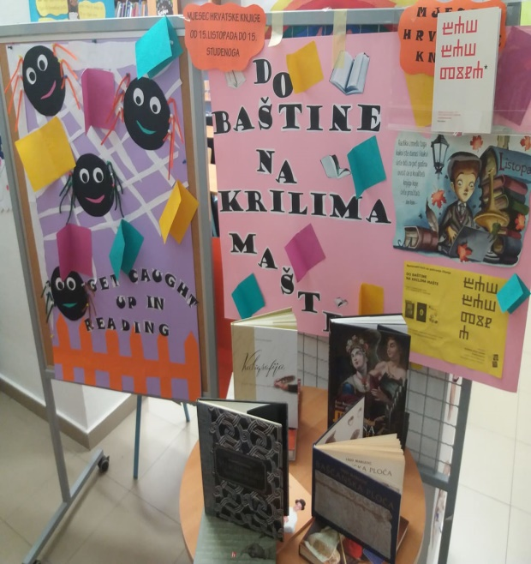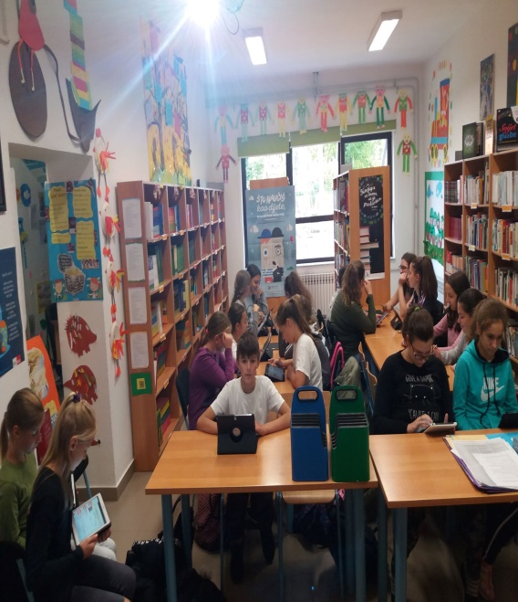

OSOBA ZA KONTAKT: Anita Tufekčić, OŠ „Antun i Stjepan Radić“, Gunja, Miroslava Krleže 2, 32260 Gunja, tel: 032/ 882-252, mob 098 543 056, e-mail: ariana200@gmail.com

